Étapes pour créer un compte Amilia et s’inscrire aux activités.

1. rendez-vous sur le site suivant
https://www.amilia.com/fr/Login

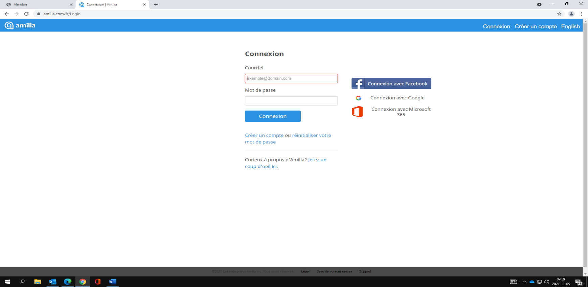
Vous arriverez sur cette page :

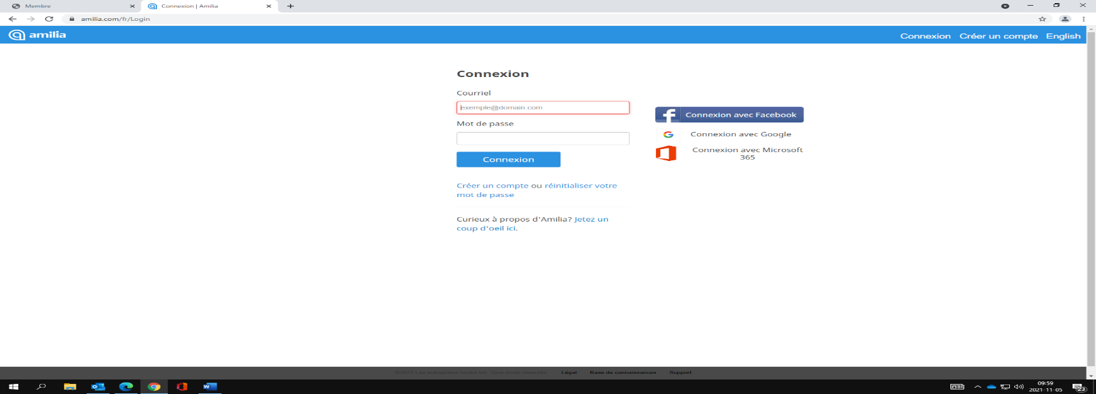
2. vous devez vous créer un compte.

CLIQUER SUR CRÉER UN COMPTE

3. Entrer toutes vos informations (prénom, nom, courriel).
Vous devez ensuite vous créer un mot de passe.
Une fois que c’est fait, cliquer sur créer mon compte.
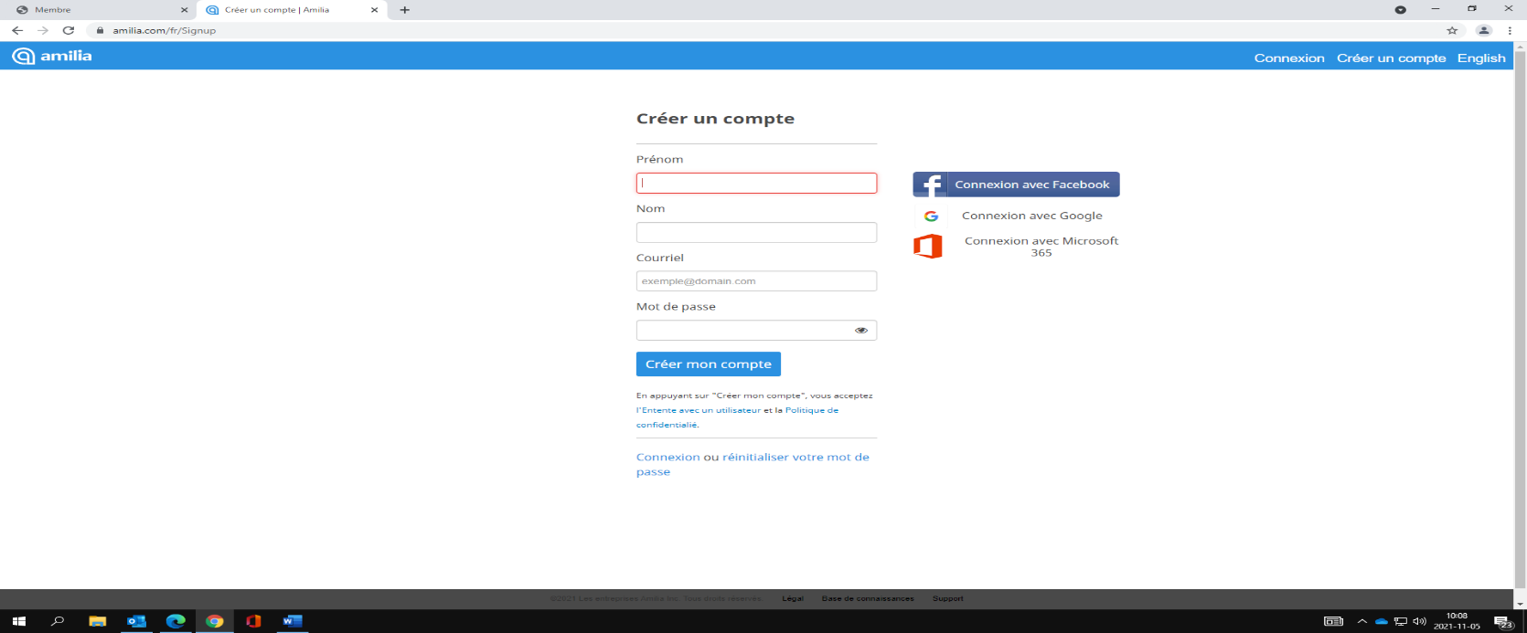

4. Connecter-vous à votre courriel.

5.Vous recevrez un courriel de confirmation que vous devez confirmer en cliquant sur confirmer mon adresse courriel.
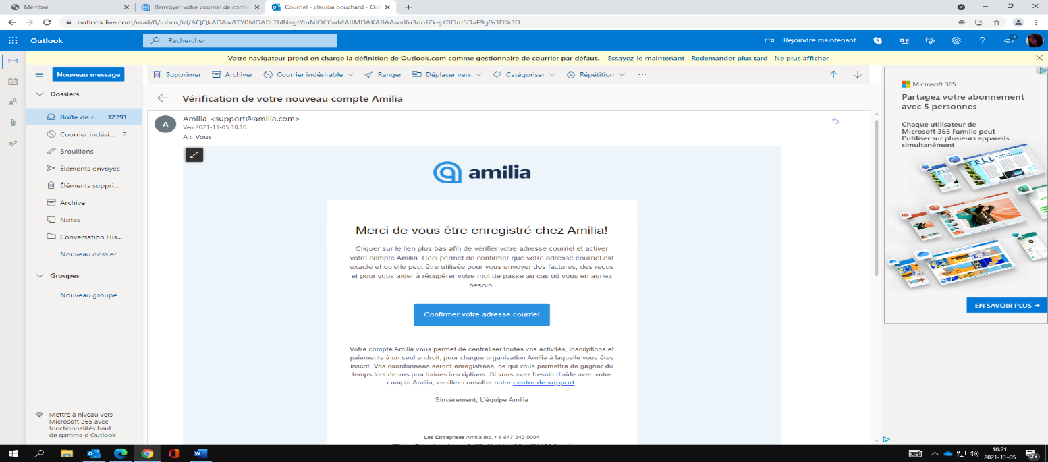

6. Cliquer sur Retour à Amélia
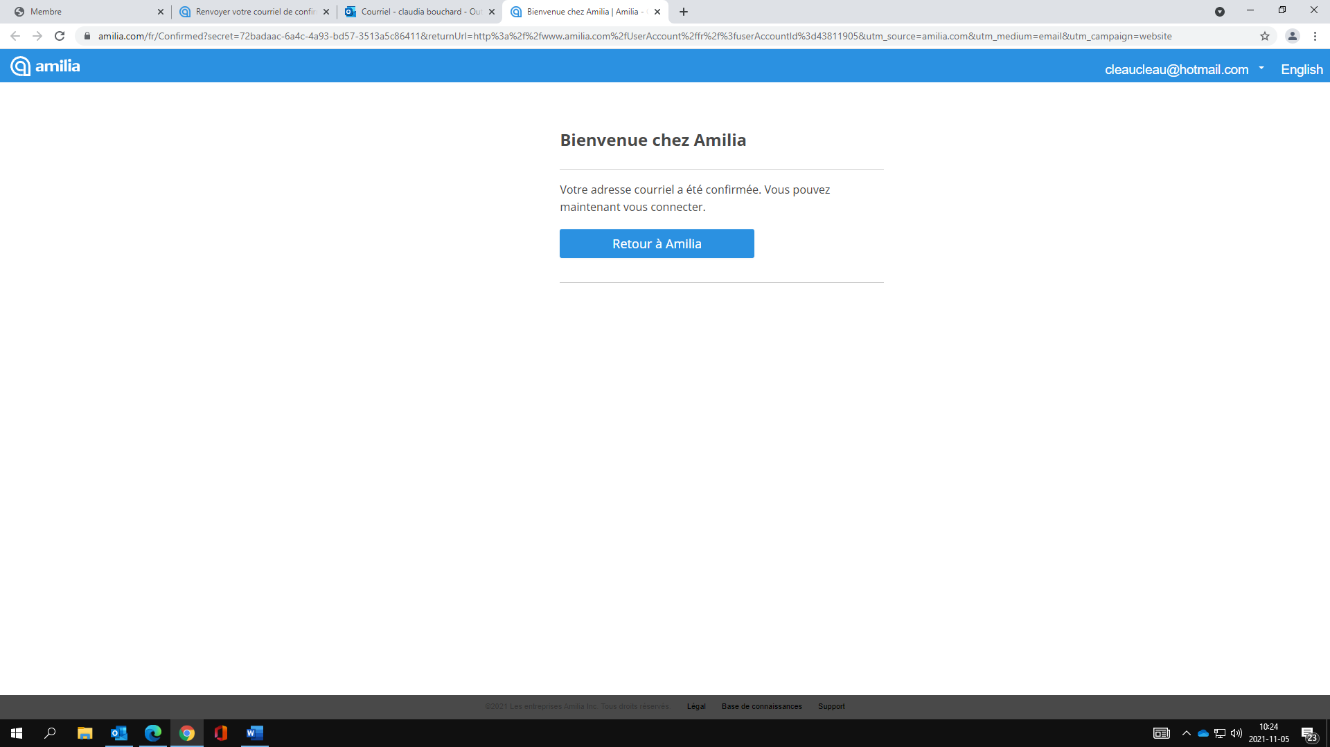

7. Cliquer sur trouver une boutique
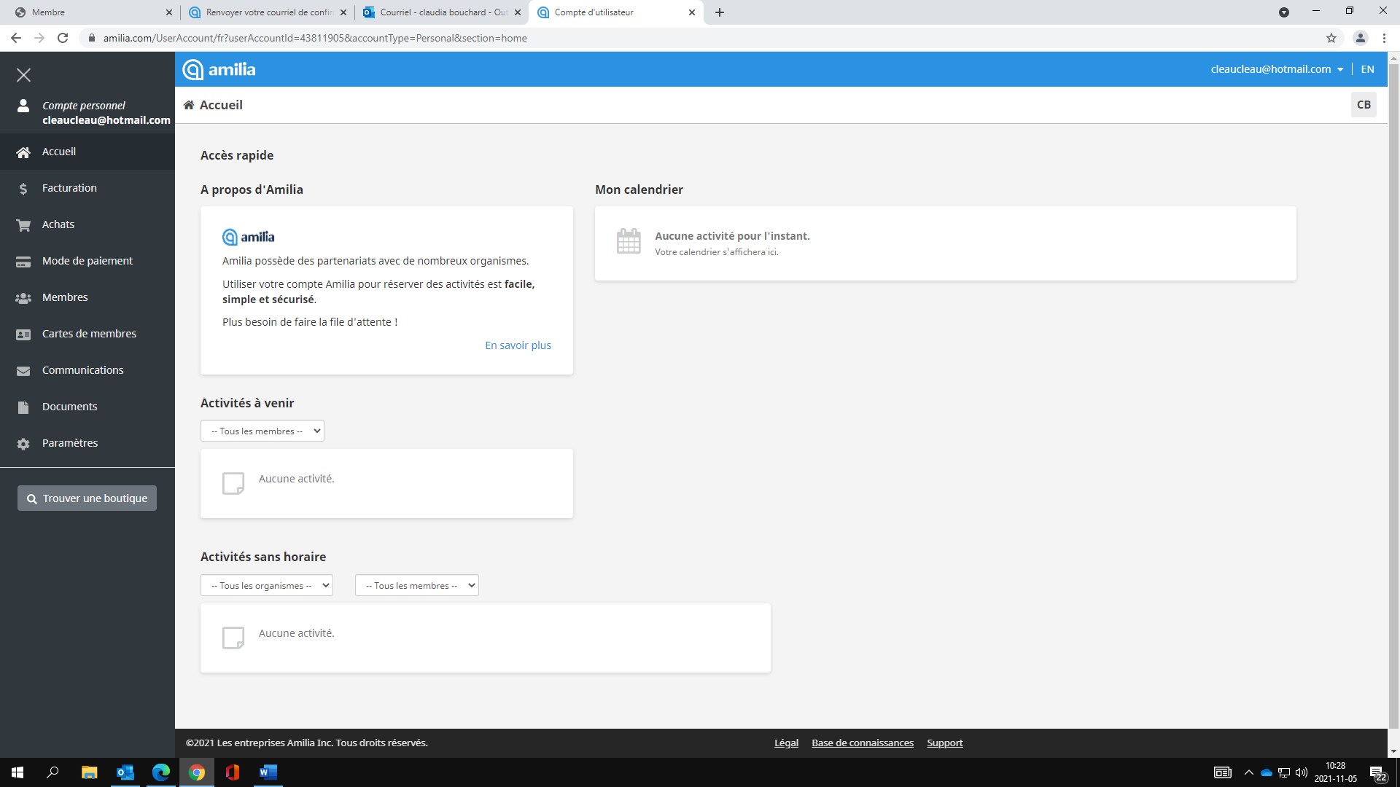

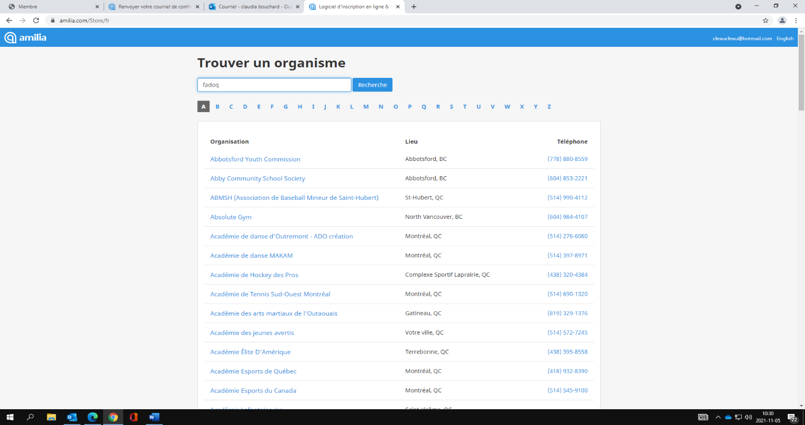
8. Dans la barre de recherche écrire : fadoq, puis cliquer sur recherche

9. Cliquer sur Réseau FADOQ - Région Île de Montréal
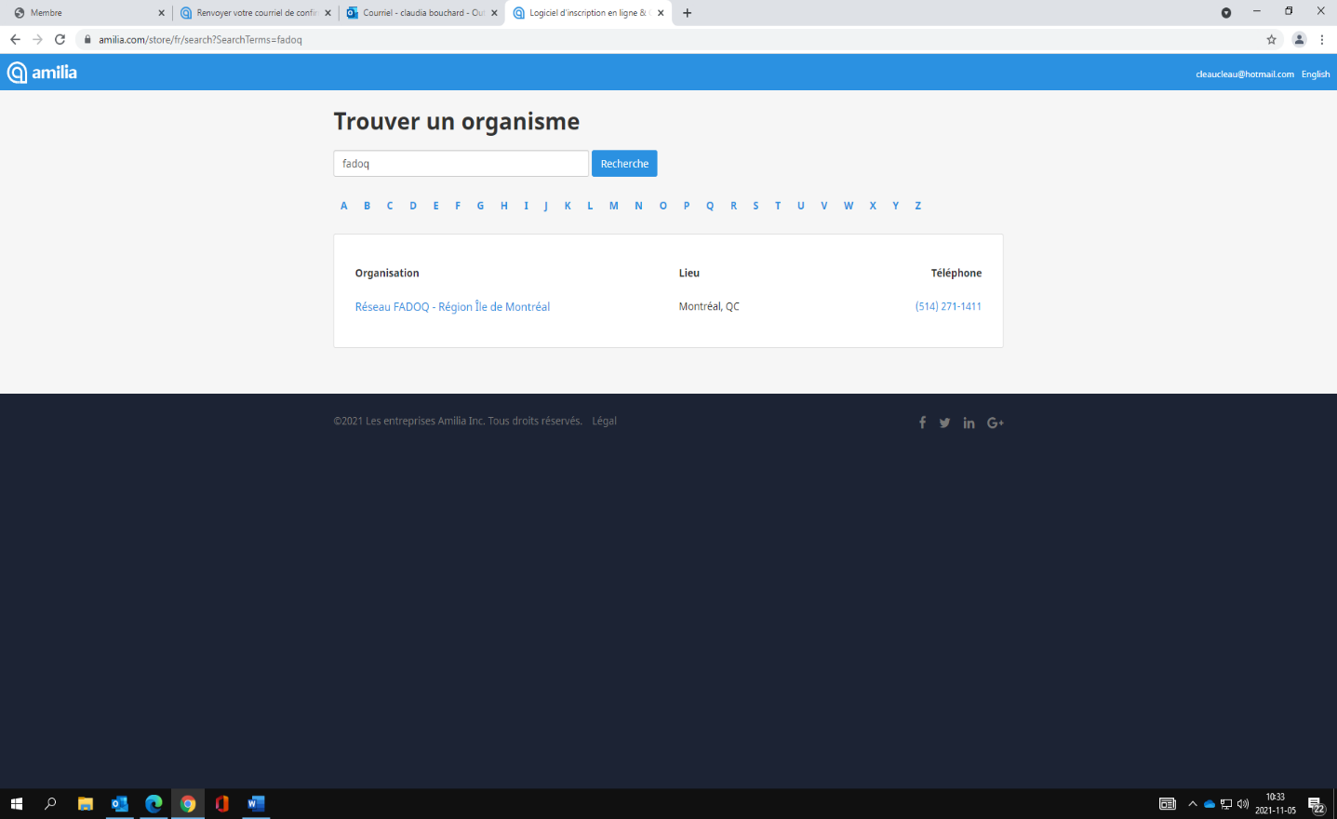

10. Choisir le programme
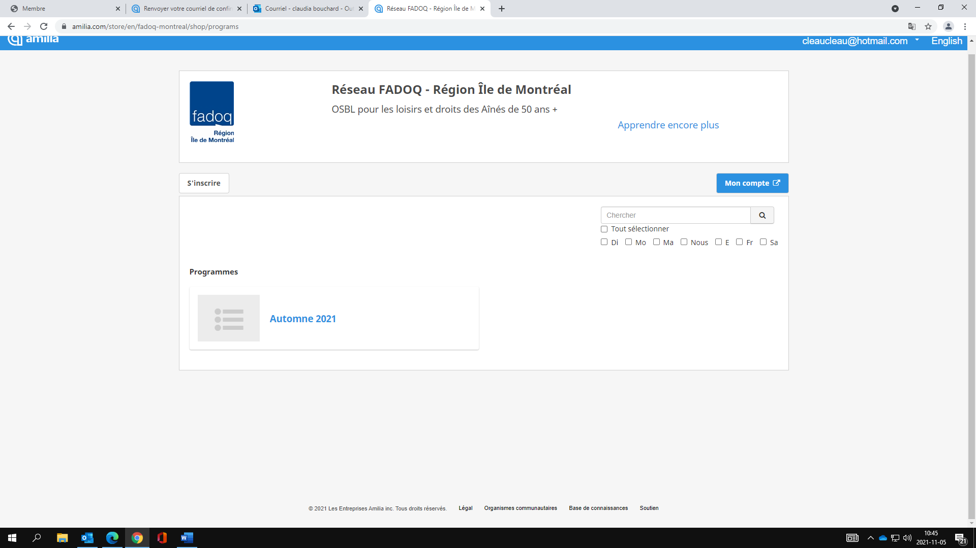

11. vous arrivez sur cette page
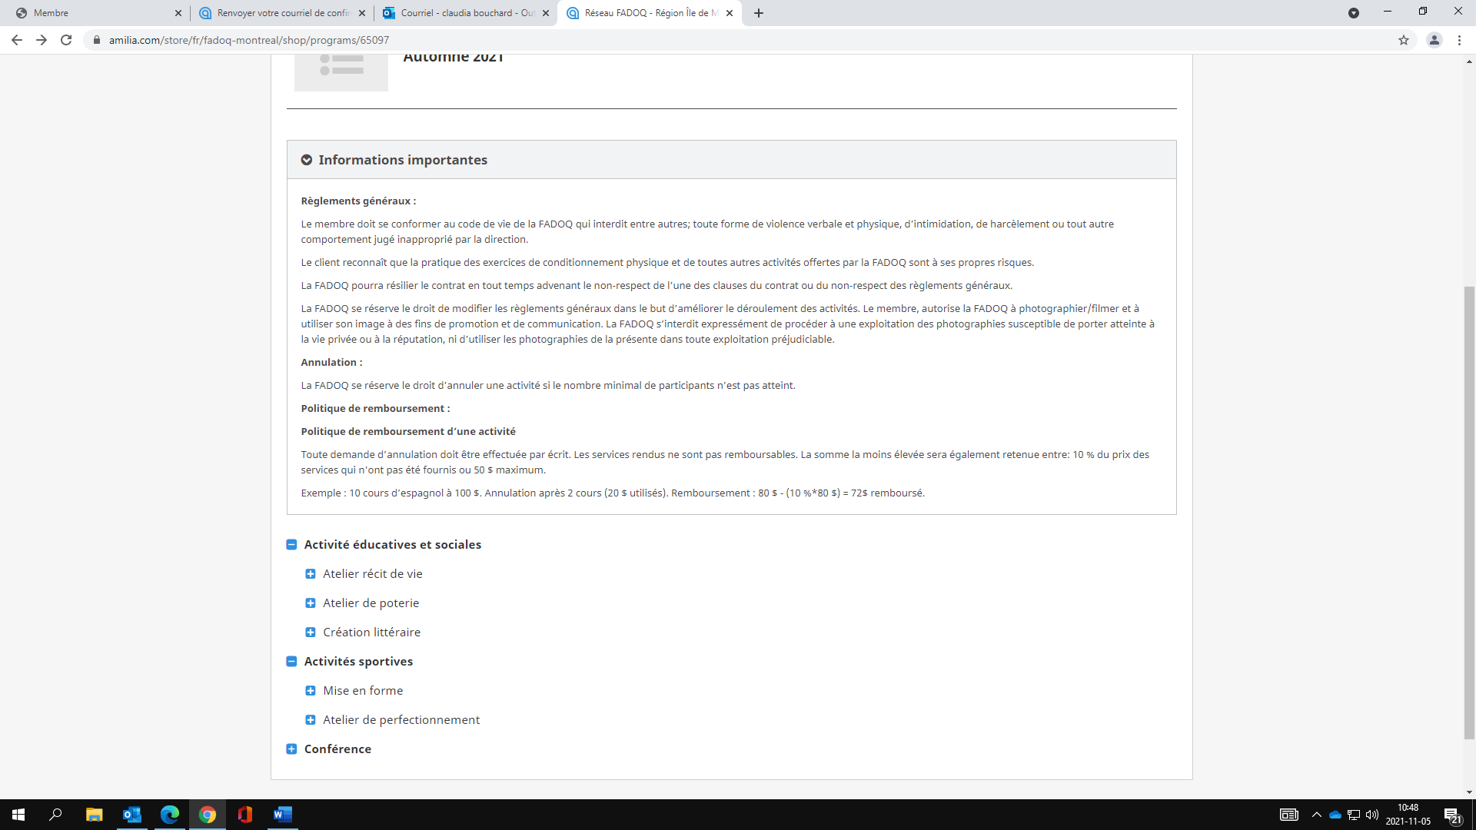

11.1 En cliquant sur les petits plus (+) vous aurez plus d’information sur l’activité

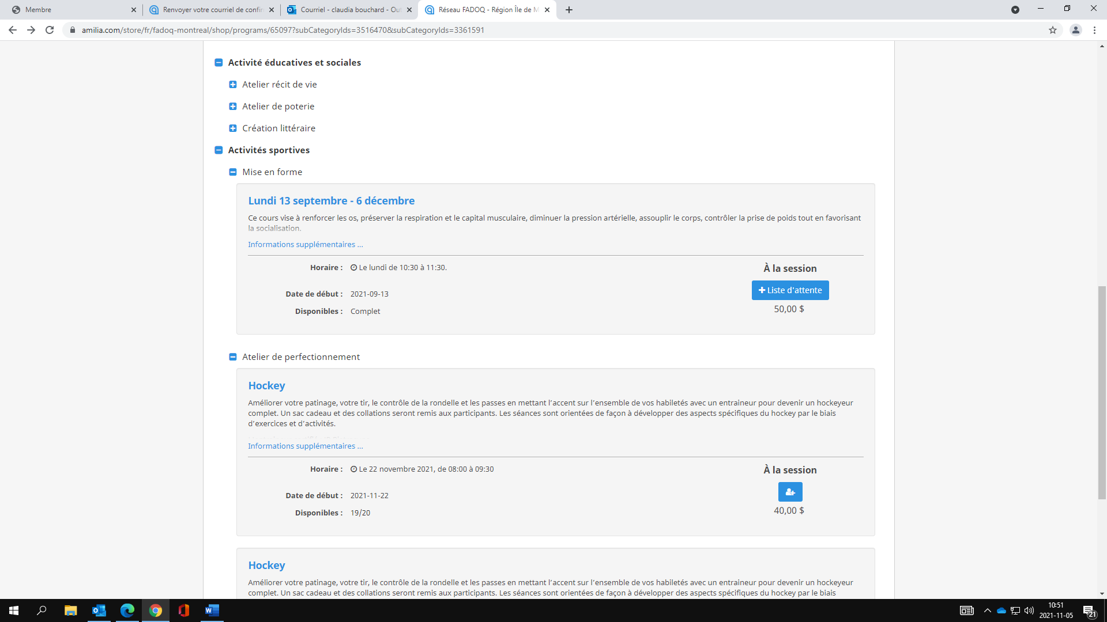

12. Choisir l’activité qui vous intéresse.
S’il reste de la place, cliquer sur le carré bleu.
Sinon vous pouvez vous mettre sur la liste d’attente
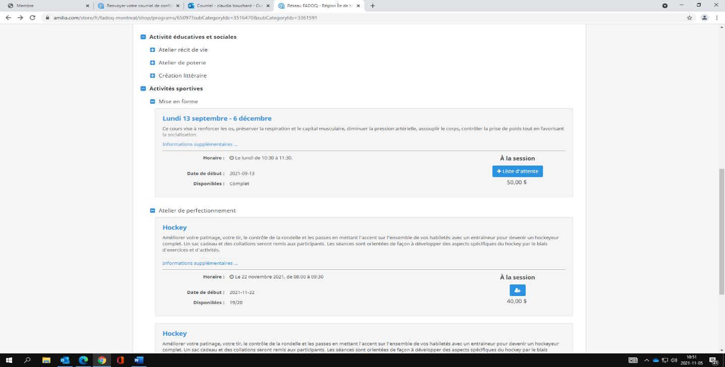

13. Cocher je suis d’accord et appuyer sur continuer
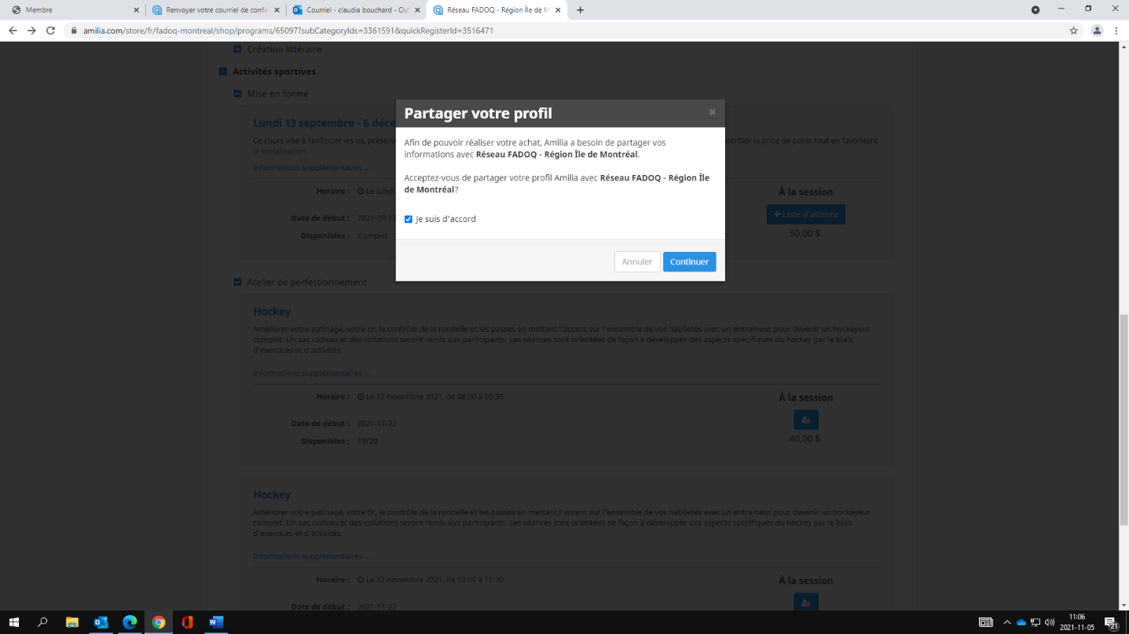

14.Si vous ne pouvez pas vous sélectionner, vous devez cliquer sur plus d’infos requises et ajouter votre date de naissance.

15. Sélectionner vous et cliquer sur commander ou bien sur poursuivre les achats si vous voulez vous inscrire à plusieurs activités.
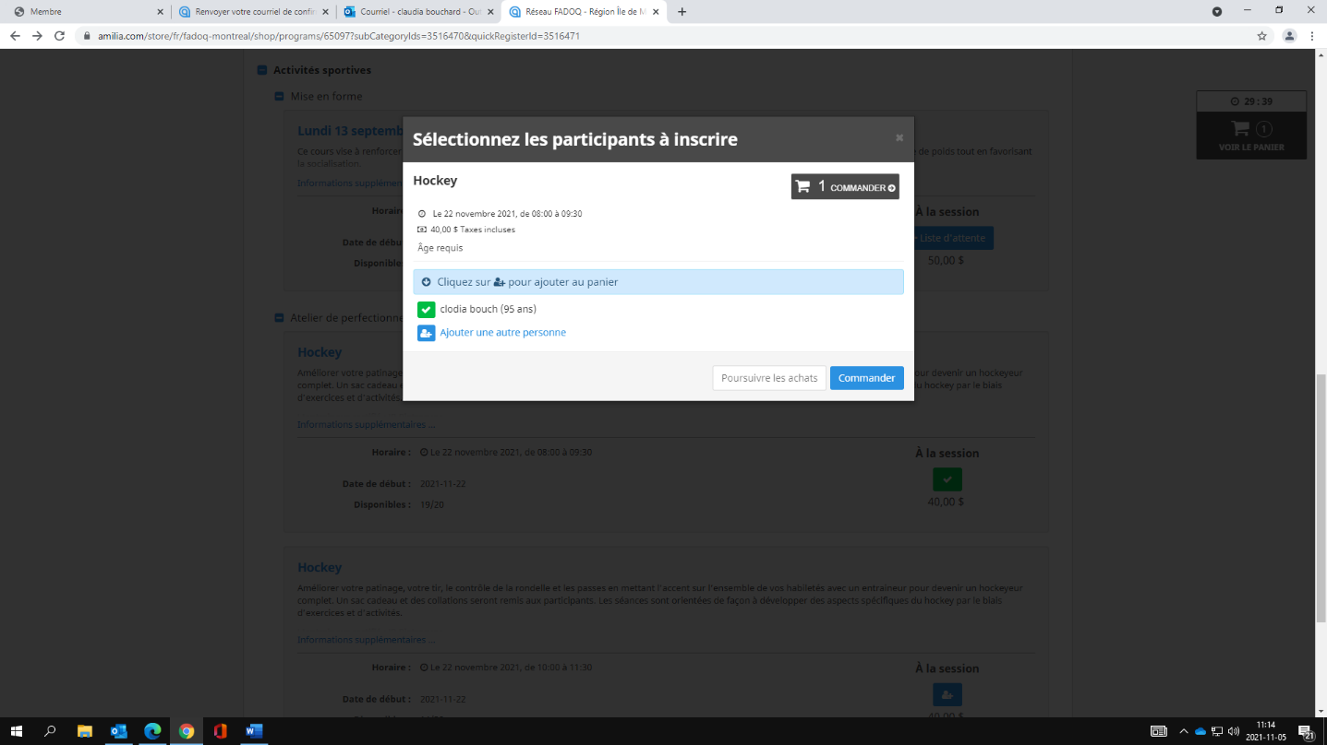

16. Cliquer sur commander
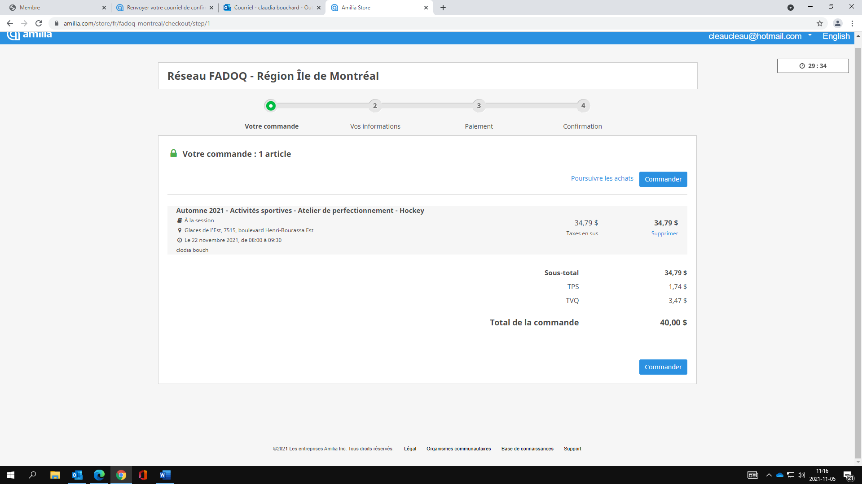

17. Compléter toutes les informations manquantes
(Adresse et numéro de téléphone) puis cliquer sur poursuivre ma commande.
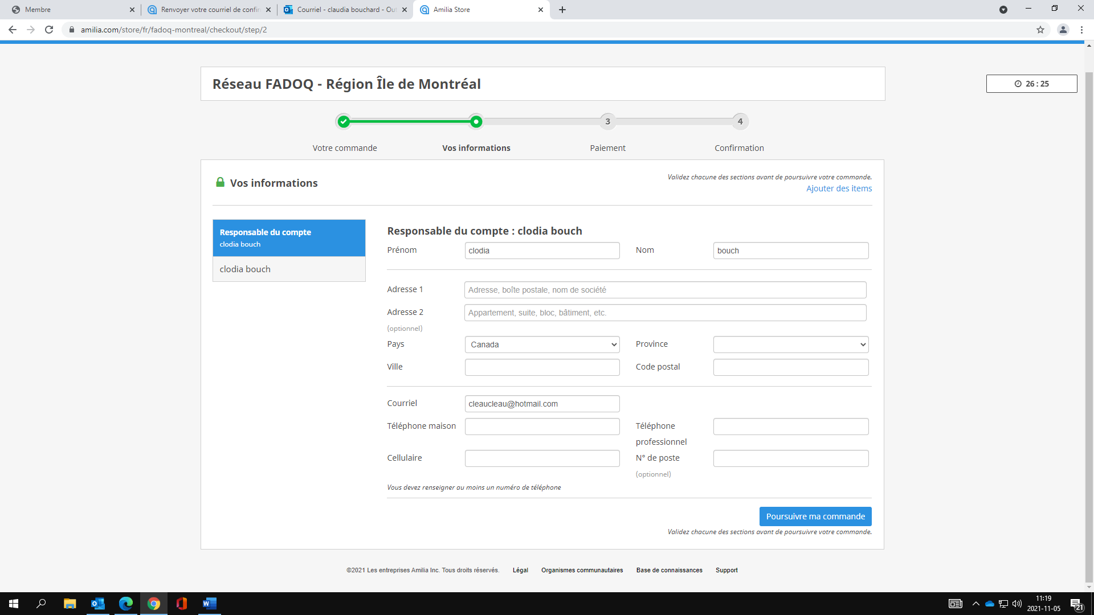

18. Compléter les informations manquantes (genre, numéro de membre et comment vous avez entendu parler de nous). Ensuite, cliquer sur poursuivre ma commande.
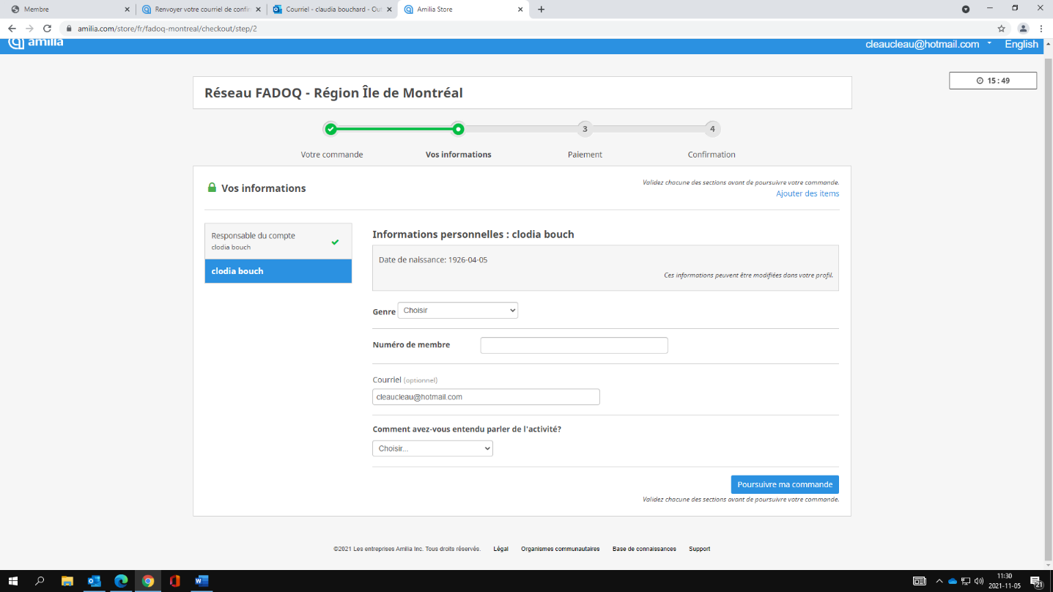

19. Choisir le mode de paiement
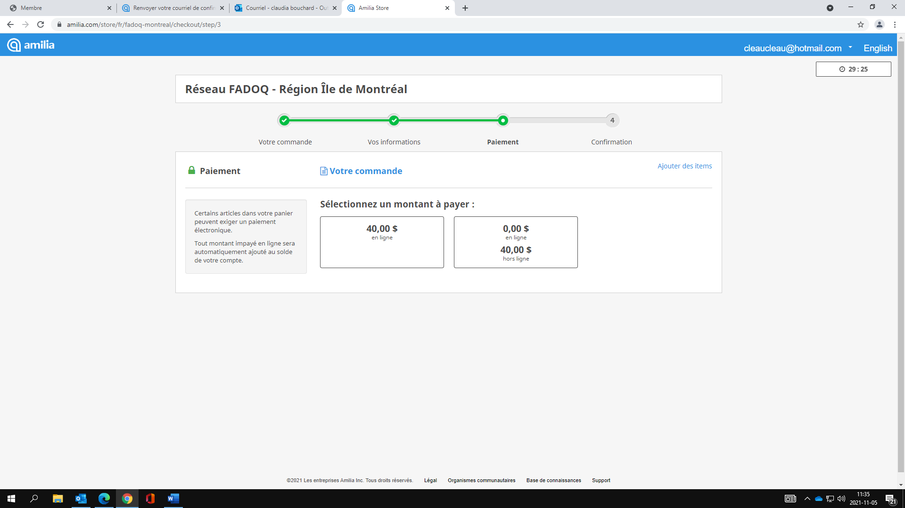

19.1 Paiement en ligne par carte de crédit :
Entrer les informations de votre carte de crédit.
Cocher j’accepte les conditions générales.
Vous pouvez sauvegarder la carte pour vos prochains achats (facultatif).
Finalement, cliquer sur effectuer le paiement.
Vous arriverez ensuite sur une page de confirmation de paiement.
Vous êtes maintenant inscrit ! 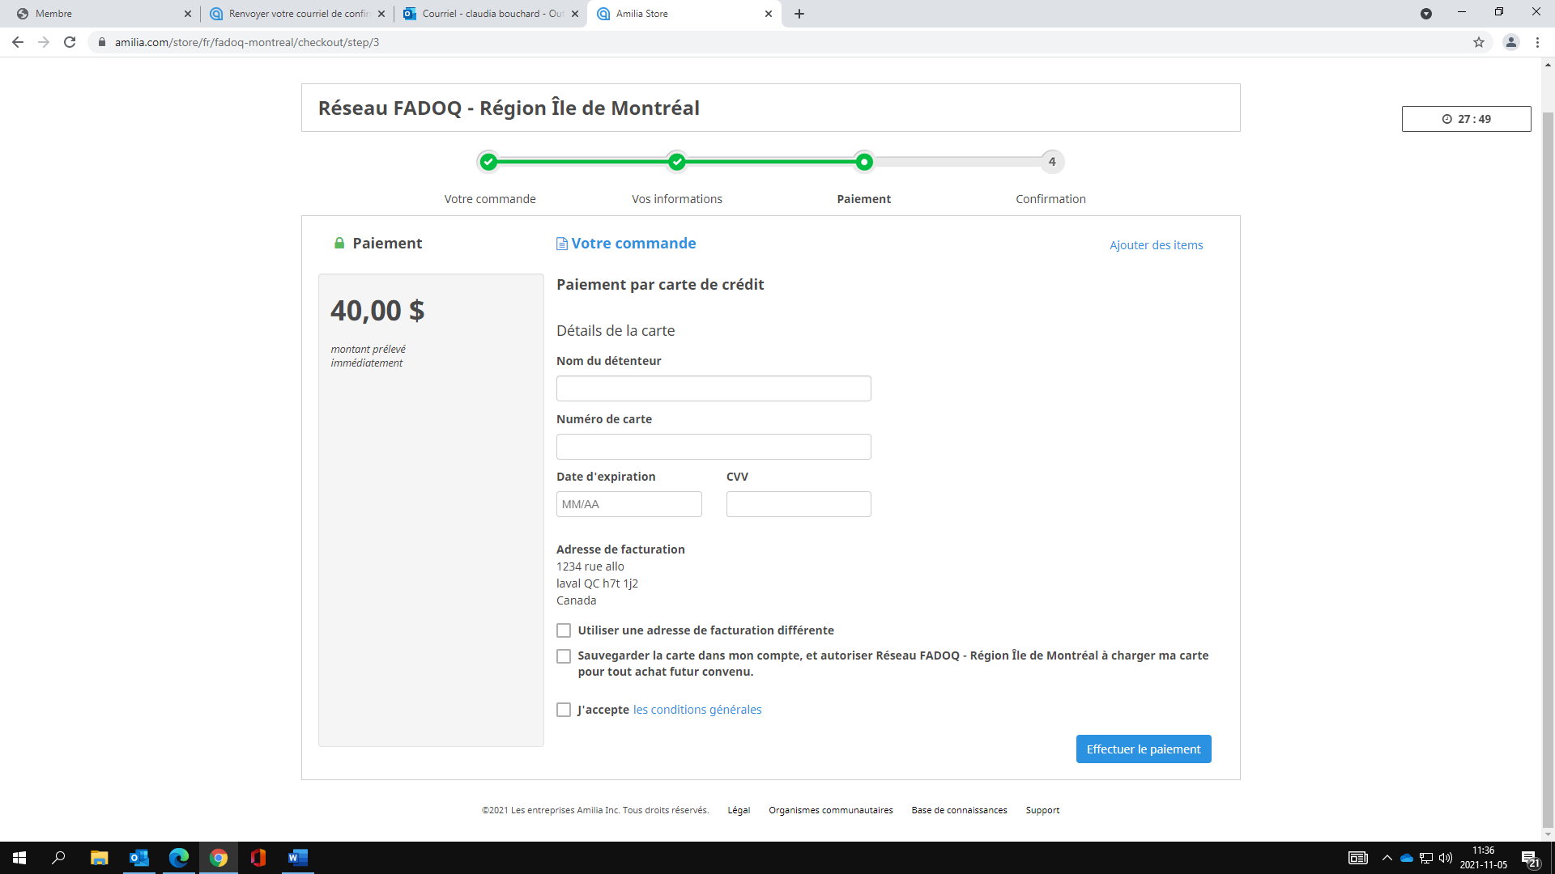
19.2 Paiement Hors ligne : cocher j’accepte les conditions générales et cliquer sur terminer l’achat.
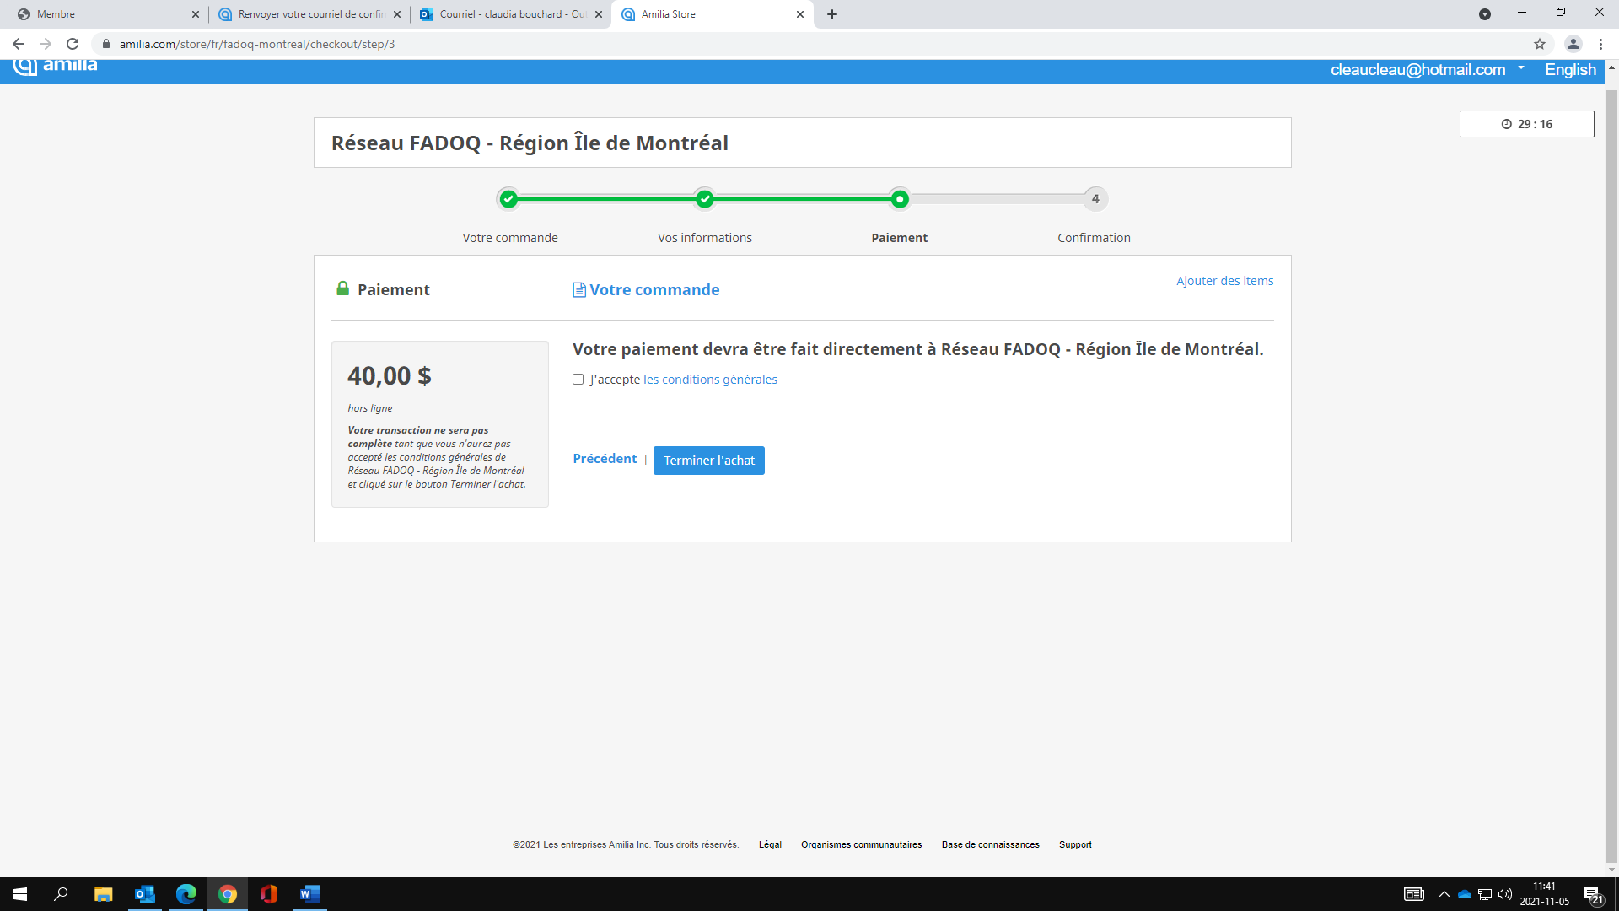

20. Vous êtes maintenant inscrit, mais il vous reste le paiement à faire.
Pour ce faire, vous pouvez envoyer un chèque par la poste à nos bureaux :
FADOQ – Région Île de Montréal
7537 Rue Saint Hubert
Montréal (Québec) H2R 2N7
Ou venir en personne pour payer comptant ou avec une carte de débit.

Si vous éprouvez des difficultés ou avez des questions,
communiquez avec Claudia Bouchard au 514-271-1411 poste 222.

